淡江時報 第 919 期
16校學生自治組織聚首淡江
學聲大代誌
【記者蘇靖雅、盧逸峰淡水校園報導】學生會和學生議會於3日舉辦「淡江大學『從制度到實務』學生自治組織經營論壇」，共有16所大專院校近80人的學生自治組織的成員來校研討組織經營內容，學務長柯志恩致詞時表示，學生會是替學生發聲的最好管道，並樂見學生會時時為同學們的權益發聲，希望透過此論壇精進內容，以打造優質的學生自治服務團隊。

本次邀請中華康輔教育推廣協會副秘書長邱建智以「打造屬於你的優質團隊」進行專題演講，他以30秒內讓人對自己印象深刻、九宮格闖關等多項團康活動引導同學思考，並向大家強調影響力和創意的重要性。本校學生議會副議長政經二邱宥綾說：「透過邱副秘書長的活動，使大家不分彼此凝聚向心力，也在分組交流討論得更加熱絡。」

在經驗分享上，則有臺灣師範大學學生自治會會長林偉強、本校學生會權益部部長徐任荃、東海大學學生會會長林泰瑋，分別以「學生會組織架構對學生團結及發聲之影響」、「權益之聲，為你而聲」和「學生自治未來展望」與大家交流。而在綜合座談上，學生會會長歷史三吳承翰主持，會中針對「學生會處理申訴案件流程」、「學生活動經費使用」、「學生會在學校中的定位」等議題進行討論。

吳承翰表示，感謝如歷史悠久的東海、政治大學學生會等校參與。學生會是溝通橋梁，經過此論壇研討，希望能以更客觀角度處理事情，讓學生與學校達成雙贏。
2014/01/13

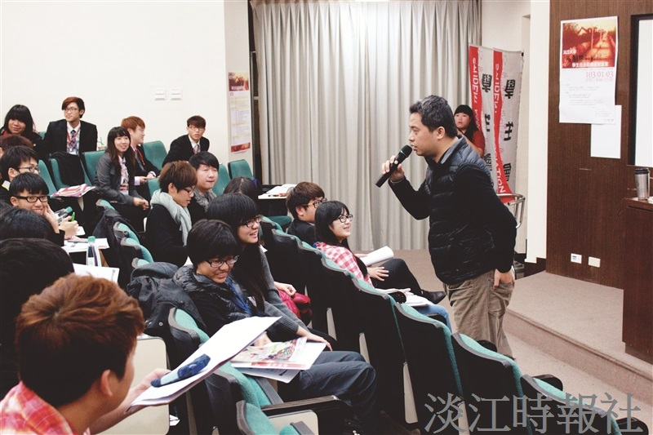
3日的「『從制度到實務』學生自治組織經營論壇」中，中華康輔教育推廣協會副秘書長邱建智（右）進行專題演講。（攝影／蘇靖雅）

